Figura 8: Etapa 4 – Tecido Novo e Tecido em Processo de Granulação
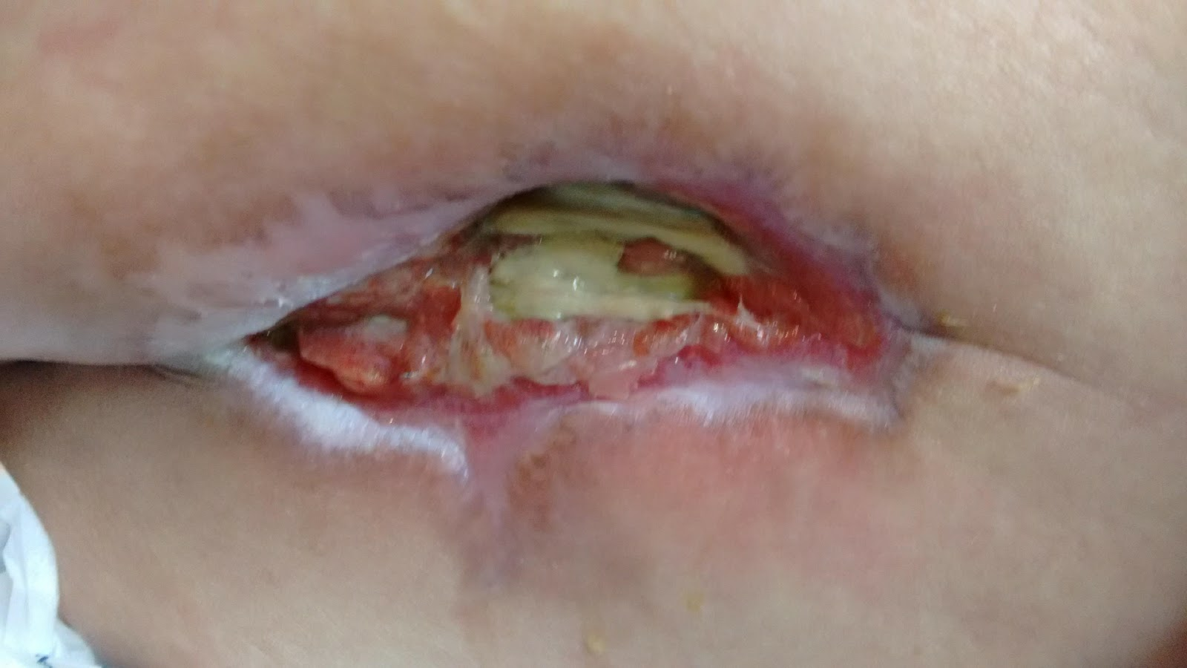
Fonte: acervo da pesquisadora

